Формирование элементарных математических представлений «Путешествие в сказочный лес» (счёт в пределах 5) (средняя группа)

Сафронова Галина Михайловна, воспитатель

Программное содержание: продолжить знакомство со счетом в пределах 5; развивать умение считать движения в пределах пяти; развивать у детей навык ориентировки в пространстве, учить обозначать пространственные направления относительно себя словами: вверху, внизу, слева, справа, впереди, сзади; развивать умение сравнивать 4-5 предметов по ширине, раскладывать их в убывающей последовательности, обозначать результаты сравнения соответствующими словами: широкий, уже, самый узкий, шире, самый широкий; воспитывать у детей интерес к математическим знаниям;
Демонстрационный материал: медвежата, конфеты, лисёнок, ленты одинаковой длины, но разной ширины, заяц, дерево, кукла Машенька.
Раздаточный материал: геометрические фигуры (круг, квадрат, прямоугольник, треугольник, картинка зайца.

Ход НОД
1. Вводная часть.
- Сегодня утром нам пришло письмо из деревни от бабушки и дедушки. Прочитаем? (Ответ)
Их внучка Машенька ушла в лес и заблудилась. Они просят найти Машеньку.
- Ты хочешь помочь бабушке и дедушке? (Ответ)
- Ну что же, путь наш не близок, много ждет нас трудностей, но мы смелые, решительные ребята и справимся!
2. Основная часть.
Но прежде чем отправится в путь, сделаем разминку? (Ответ)
Игровая ситуация «Делаем зарядку».
Я буду показывать карточки, на которых изображены круги, твоя задача посчитать количество кругов и выполнить столько движений, сколько кругов на карточке.
- Прыгнуть на двух ногах,
-Топнуть одной ногой,
-Сделать приседание, (Ребенок выполняет движения)
-Наклоны вперёд,
-Шаг вперёд.
- Сколько ты выполнил движений? Почему ты выполнил столько движений? (после выполнения каждого задания). (Ответ)
- в путь!
- Мы с тобой оказались на лесной полянке, и здесь нас ожидает новое задание. Послушай, про кого это?
Кто зимой в берлоге спит,
Летом ходит да рычит?
Очень любит мед, конфеты,
Угадайте, кто же это?
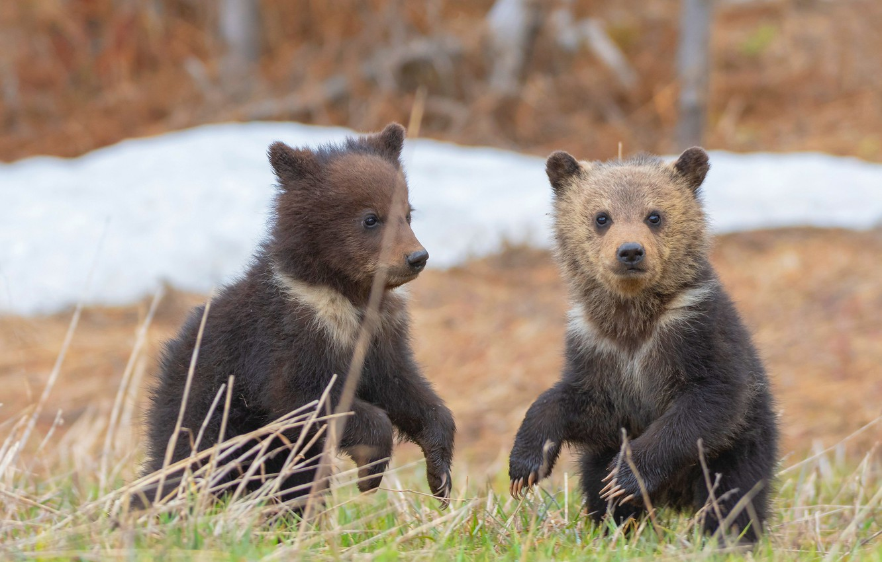
- Правда, а на полянке нас встречают медвежата. Они могут указать нам дорогу к Машеньке, если мы ответим сколько их.
- А как мы можем узнать сколько медвежат? (Ответ)
- Посчитай пожалуйста медвежат?
- А что любят медведи (Ответ)
- Давайте угостим их конфетками.
- Сколько конфет ты дал(а) каждому медвежонку (ответ)
- Хватило ли медвежатам конфет (Ответ)
- Что мы можем сказать о количестве медвежат и конфет? (Ответ)
-Мишка, а ты не знаешь где Маша?
Медведь: Я не знаю, а вы спросите у зайца.
- Пойдёмте искать зайца.
- Смотри лисёнок сидит и плачет, давай подойдём и спросим почему он плачет?
Лисёнок: Ленты по ширине у меня были разложены в убывающей последовательности, я так заигрался, что не могу их разложить, как было изначально.
- Давай поможем лисёнку? (Ответ)
Игровое упражнение: «Разложи ленты».
- Надо разложить ленты лесенкой начиная с самой широкой и заканчивая самой узкой (способ - наложения, каждый раз выбираем самые широкие из оставшихся).
Это какая лента? (Ответ)
Почему ты так расположил? (Ответ)
Какая лента самая узкая? (Ответ)
Какая лента самая широкая? (Ответ)
Какая лента уже? (Ответ)
Какая лента самая узкая? (Ответ)
-Молодец, ты помог лисёнку.
- А ты хотел бы сделать разминку? (Ответ)
Физминутка «Зайка»
Зайка серенький сидит. Мульт-песенка, танец-игра, видео для детей. АНИМАЛИКИ. Наше всё! - YouTube

- Посмотри, а вот и заяц.
-Зайка, а ты знаешь, куда Маша пошла?
Заяц: Знаю! Скажу после того как вы выполните моё задание.
Игра «Поручение»
- Давай присядем и посмотрим, что нам заяц приготовил.
Какие фигуры ты видишь перед собой? (Ответ)
Надо разложить геометрические фигуры следующим образом:
Найди и положи перед собой зайца, справа от зайца положи– квадрат, слева –треугольник, вверху- круг, внизу- прямоугольник.
- Справа от зайца что расположил?
- Слева от зайца что расположил…. ?
- Куда положил треугольник?
- Куда положил прямоугольник?
Заяц: Молодец! Ты выполнил задание. Маша пошла к Большому дубу.
- Поспешите, и встретите там Машу.
- Спасибо зайка! С такими замечательными друзьями мы быстро найдем Машеньку. И мне, кажется, что наш путь подходит к концу, вот и дерево.
- А вот и наша Машенька, здорова и невредима.
3. Заключительная часть.
Давай присядем на травку, расскажем Машеньке какие испытания встречались у нас на пути?
- С чем мы справились легко?
- А что было самое трудное?
- А что тебе понравилось больше всего? (Ответ)
На этом наше путешествие закончилось.
Маша: И мне пора возвращаться домой. Спасибо, что помогли.
До свидания.
